муниципальное образовательное учреждение
дополнительного образования
Центр детского творчества «Витязь»
(МОУ ДО ЦДТ «Витязь»)
Е. Колесовой ул., д. 56, г. Ярославль, 150052
Телефон: (4852) 51-66-10
Факс: (4852) 56-95-63
e-mail: vityaz.yaroslavl@yarregion.ru
vityaz.yar@yandex.ru
http://cdo-vityaz.edu.yar.ru
ОКПО 50958501, ОГРН 1027600515986
ИНН / КПП 7602027933 / 760201001

Справка о работе с обращениями в МОУ ДО ЦДТ «Витязь»
за февраль 2024 год
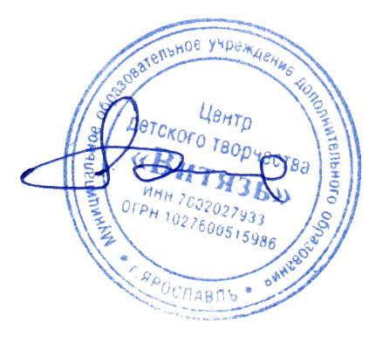
количество обращений граждан, поступивших в учреждение | 0
количество обращений граждан, поступивших в адрес руководителя учреждения | 0
результаты рассмотрения обращений граждан | -

Директор М.В. Мирошникова

